云天化中学2016—2017学年上学期期中考试试卷
高 二 物 理
- 时间：90分钟；分值：100分；
2. 本科试卷分第Ⅰ卷、第II卷两部分。答案必须填入机读答题卡，答在试卷上一律无效。
第 Ⅰ 卷 选 择 题 （共48分）
一 、不定项选择题.共有8个小题，每小题6分，共48分，全部选对的得全分，选对但不全的得一半，有选错的不得分。其中2、6、8为多项选择题。请把正确选项前的字母，填涂在机读答题卡上。
- 在科学发展史上，很多科学家做出了杰出的贡献。他们在物理学的研究过程中应用了很多科学的思想方法。下列叙述不正确的是（ ）
A．法拉第首先提出用电场线描绘抽象的电场，这是一种形象化的研究方法
B．库仑得出库仑定律并用扭秤实验最早测出了元电荷e的数值
C．用点电荷来代替实际带电体是采用了理想化物理模型的方法
D．电场强度的表达式和电势差的表达式都是利用比值法得到的定义式
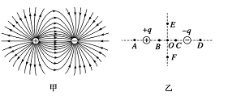
- 用电场线能直观、方便地比较电场中各点场强的强弱．如图甲是等量异种点电荷形成电场的电场线，图乙是场中的一些点：O是电荷连线的中点，E、F是连线中垂线上相对于O点对称的两点，B、C和A、D也相对于O点对称．则( )
A．B、C两点场强大小和方向都相同
B．A、D两点场强大小相等，方向相反
C．E、O、F三点比较，O点场强最强
D．B、O、C三点比较，O点场强最弱

- 关于电势差和电场力作功的说法中，正确的是（ ）
A．电势差的大小由电场力在两点间移动电荷做的功和电荷的电量决定
B．电场力在两点间移动电荷做功多少由两点间的电势差和该电荷的电量决定
C．电势差是矢量，电场力作的功是标量
D．在匀强电场中与电场线垂直方向上任意两点的电势差不一定为零
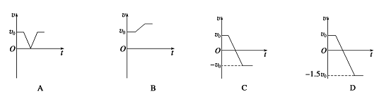
- 在真空中上、下两个区域均有竖直向下的匀强电场，其电场线分布如图所示．有一带负电的微粒，从上边区域沿平行电场线方向以速度v₀匀速下落，并进入下边区域(该区域的电场足够广)，在如图所示的速度—时间图象中，符合粒子在电场内运动情况的是(以v₀方向为正方向)( )

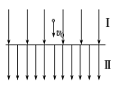

- 一只电饭煲和一台洗衣机并联接在输出电压为220V的交流电源上(其内电阻可忽略不计)，均正常工作．用电流表分别测得通过电饭煲的电流是5.0A，通过洗衣机电动机的电流是0.50A，则下列说法中正确的是( )
A．电饭煲的电阻为44Ω，洗衣机电动机线圈的电阻为440Ω
B．电饭煲消耗的电功率为1555W，洗衣机电动机消耗的电功率为155.5W
C．1min内电饭煲消耗的电能为6.6×10⁴J，洗衣机电动机消耗的电能为6.6×10³J
D．电饭煲发热功率是洗衣机电动机发热功率的10倍
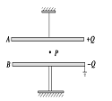
- 如图所示，两面积较大、正对着的平行极板A、B水平放置，极板上带有等量异种电荷．其中A极板用绝缘线悬挂，B极板固定且接地，P点为两极板的中间位置．下列结论正确的是( )
A．若在两极板间加上某种绝缘介质，A、B两极板所带电荷量会增大
B．A、B两极板电荷分别在P点产生电场的场强大小相等，方向相同
C．若将A极板竖直向上平移一小段距离，两极板间的电场强度将增大
D．若将A极板竖直向下平移一小段距离，原P点位置的电势将不变
- 关于电源和电流，下述说法正确的是( )
A．电源的电动势在数值上始终等于电源正负极之间的电压
B．由公式R=U/I可知，导体的电阻与通过它的电流成反比
C．从能量转化的角度看，电源通过非静电力做功把其他形式的能转化为电势能
D．打开教室开关，日光灯立刻就亮了，表明导线中自由电荷定向运动的速率接近光速
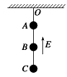
- 如图所示，A、B、C三个小球(可视为质点)的质量分别为m、2m、3m，B小球带负电，电荷量为q，A、C两小球不带电(不考虑小球间的电荷感应)，不可伸长的绝缘细线将三个小球连接起来悬挂在O点，三个小球均处于竖直向上的匀强电场中，电场强度大小为E.则以下说法正确的是( )

A．静止时，A、B两小球间细线的拉力为5mg＋qE
B．静止时，A、B两小球间细线的拉力为5mg－qE
C．剪断O点与A小球间细线瞬间，A、B两小球间细线的拉力为qE/3
D．剪断O点与A小球间细线瞬间，A、B两小球间细线的拉力为qE/6

云天化中学2016—2017学年上学期期中考试试卷
高 二 物 理
第 II 卷 非 选 择 题 （共52分）
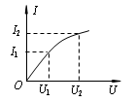
- 填 空 题:（16分，每空2分）在“测绘小灯泡的伏安特性
- 曲线”的实验中，某同学根据测得的数据，画出了如图所示的I-U图象. 从图象中可以看出：当小灯泡两端的电压为U₁时，通过灯丝的电流为I₁，则此时灯丝的电阻为 ；小灯泡两端的电压从U₁增大到U₂的过程中，随着电压的增大，灯丝的电阻 （选填“增大”、“减小”或“不变”），那么灯丝应为 （选填“线性元件”或“非线性元件”）。
- 有一根细而均匀的导电材料样品（如图a所示），截面为同心圆环（如图b所示），此样品长约为5cm，电阻约为100Ω，已知这种材料的电阻率为，因该样品的内径太小，无法直接测。现提供以下实验器材：
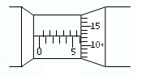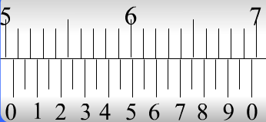
WWW.ziyuanku.com
a
WWW.ziyuanku.comb
A．20分度的游标卡尺
B．螺旋测微器
C．电压表V（量程3V，内阻约3kΩ）
D．电流表A₂（量程0.3A，内阻约1Ω）
E．滑动变阻器R（0~20Ω，额定电流2A）G．直流电源E（约4V，内阻不计）
F．导电材料样品R_{x}
H．开关一只，导线若干
资*源%库请根据上述器材设计一个尽可能精确地测量该样品内径d的实验方案，回答下列问题：
（1）用游标卡尺测得该样品的长度如上图所示，其示数L= mm；用螺旋测微器测得该样品的外径如上图所示，其示数D= mm．
（2）设计电路测量导电材料样品的电阻R_{x}．在设计时电流表应选择________（填“内接法”或“外接法”）．这样设计后实验电阻R_{x}的测量值将________（填“大于”、“等于”或“小于”）实际值．
（3）若某次实验中，电压表和电流表的读数分别为U和I，则用已知物理量和测得的物理量的符号来表示样品的内径d = （用已知物理量的字母表示）。

三．计算题：36分,要求写出文字说明，方程式和演算步骤，答案中必须明确写出数值和单位。
- （9分）如图所示，在匀强电场中，有A、B两点，它们间距为2cm ，两点的连线与场强方向成60°角。将一个不知道电荷性质，电量为2×10⁻⁵C的电荷由A移到B，其电势能增加了0.2J。求：
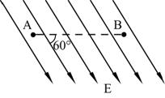
（1）判断电荷带正电还是负电？由A到B电场力做的功W_{AB}？
（2）A、B两点的电势差U_{AB}为多少？
（3）匀强电场的场强的大小？

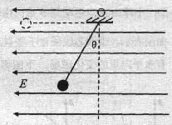
- （12分）如图所示，质量为m的带电小球用长为L的绝缘细线(不可伸长)悬挂于O点，并处在场强为E、水平向左的匀强电场中，球静止时丝线与竖直方向的夹角为θ=37⁰．现将小球拉至虚线所示位置(细线水平拉直，与O点相同高度)后从静止开始释放，则：
(1)小球带何种电荷，电量是多少?
(2)求小球摆动到最低点时速度v的大小和细线所受拉力F_{T}的大小．

- （15分）如图所示，虚线MN左侧有一场强为E₁＝E的匀强电场，在两条平行的虚线MN和PQ之间存在着宽为L、电场强度为E₂＝2E的匀强电场，在虚线PQ右侧相距为L处有一与电场E₂平行的屏。现将一电子（电荷量为e，质量为m）无初速度地放入电场E₁中的A点，最后电子打在右侧的屏上，AO连线与屏垂直，垂足为O，电子重力忽略不计。求：
（1）电子从释放到打到屏上所用的时间；
（2）电子刚射出电场E₂时的速度方向与AO连线夹角θ的正切值tanθ；
（3）电子打到屏上的点P′到点O的距离y。
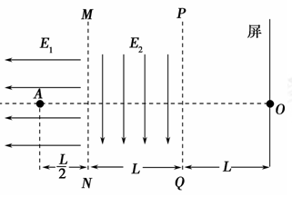
云天化中学2016—2017学年上学期期中考试试卷
高 二 物 理
题号 | 1 | 2 | WWW.ziyuanku.com3 | 4 | 5 | 6 | 7 | 8
答案 | B | ACD | 资*源%库 ziyuanku.comB | C | C | BD | C | AC

二、填空题：
9. 增大 线性元件
10．（1）50.60或50.65 6.125±0.002 （2）外接法 小于 （3）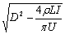
三、计算题：
11.（1）－0.2J；（2）10⁴V；（3）10⁶v/m
【解析】：（1）带负电，电势能增加0.2J 即电场力做功为W=－0.2J （2分）
（2） 由A→B电场力做负功 q=－2×10⁻⁵c （2分）
则U_{AB}=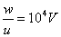 （1分）
（3）根据匀强电场中的关系式有：U=Ed （2分）
WWW.ziyuanku.com$来&源：ziyuanku.com由几何关系可知： d=cos60°=0.01m （1分）
则E=10⁶v/m （1分）
12．（1）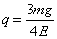 （2）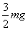
【解析】：（1）小球静止，受三个力：重力mg，水平向左电场力F=qE，绳子来力F_{T}
可知：小球带正电 （1分）
由平衡条件得：（2分）
求得：（2分）
（2）小球从水平位置摆动到最低点的过程中，
由动能定理：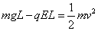（2分） 求得：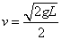（1分）
小球在最低点，由动力学规律：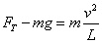（2分） 求得：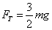（1分）
由牛顿第三定律可知线框受拉力大小为（1分）
13．（1）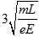（2）2（3）3L
【解析】：（1）电子在电场E₁中做初速度为零的匀加速直线运动，设加速度为a₁，时间为t₁，由牛顿第二定律和运动学公式得： 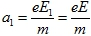（2分）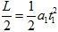（1分）

v₁＝a₁t₁（1分）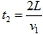（1分）运动的总时间为t＝t₁＋t₂＝（1分）

（2）设电子射出电场E₂时沿平行电场线方向的速度为v_{y}，根据牛顿第二定律得，电子在电场中的加速度为
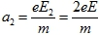（1分）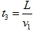（1分）v_{y}＝a₂t₃（1分）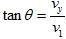（1分）

解得：tan θ＝2（1分）

（3）如图，设电子在电场中的偏转距离为y₁，离开电场后沿平行电场方向偏移距离为y₂ 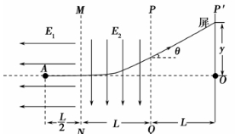
y₁＝a₂t（1分）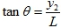（2分）
解得x＝y₁＋y₂＝3L（1分）

